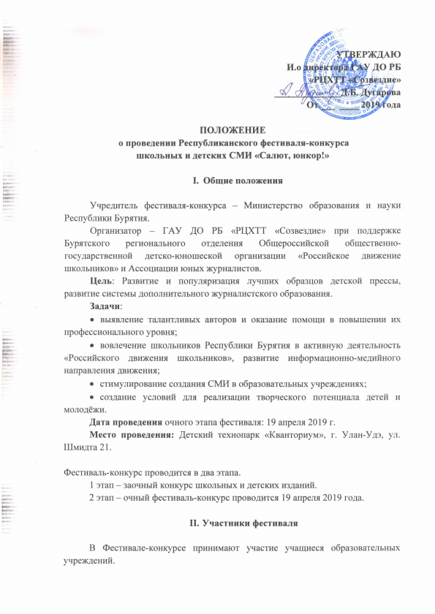

В очном конкурсе принимают участие команды в составе трех школьников и одного руководителя.
Для участия в Фестивале необходимо до 12 апреля 2019 года отправить заявку, заполненную в он-лайн форме по ссылке: https://goo.gl/forms/PCmGCJrozPhUhfPS2, также выслать уведомление по э/адресу: salyut.yunkor@yandex.ru вместе с квитанцией об оплате организационного взноса, в случае участия только в заочном этапе фестиваля.

- Условия участия в конкурсной программе фестиваля

В рамках заочного этапа конкурса участникам предлагается подготовить подборку информационных печатных изданий (газет), которые выпускает школьный (детский) коллектив. На усмотрение команды конкурсные экземпляры могут включать в себя как подшивку последних номеров, так и лучших номеров из архива за 2017-2019 годы. К рассмотрению в конкурсе принимается не больше 3-ех номеров. Ссылки на электронные версии изданий прикрепляются в электронной форме он-лайн заявки и дублируются на почту salyut.yunkor@yandex.ru. Для более объективной оценки работ в оргкомитет также желательно предоставить оригиналы печатных версий изданий. По запросу конкурсные работы возвращаются.
Для участия в заочном конкурсе необходимо сдать работы в оргкомитет до 10 апреля 2019 года.
В рамках очного этапа фестиваля состоится конкурс видеороликов, которые команды-участники будут создавать в месте проведения фестиваля. Участники посредством жеребьевки определят тему конкурсной работы, которую им предстоит осветить в своем сюжете.

Список конкурсных тем для видеосюжетов:
- «Инженерные кадры России: профессиональный потенциал Кванториума»
- «Техническое творчество как флагман современного дополнительного образования»
- «Робоквантум: мехатроника и прикладной характер программирования»
- «Аэроквантум: проектная деятельность»
- «Автоквантум: новое слово в транспортных средствах»
- «Дополненная и виртуальная реальность: пространство возможностей»
- «IT-квантум: проектное программирование»
- «Hi-Tec квантум: цех высоких технологий»

Команда может принять участие как в обоих этапах конкурса, так и в одном из них.

- Требования к участникам фестиваля

Правила оформления электронных версий (версток) печатных изданий.
На заочный конкурс принимаются файлы в формате pdf.
Работы присылаются в виде ссылок на файлы, закаченные на файлообменники files.mail.ru, disk.yandex.ru, и другие, либо в виде ссылок на страницы в соцсетях, где были размещены данные издания. Возможность скачать и просмотреть файлы не должна зависеть от ввода пароля и регистрации на ресурсе.

Для участия в очном этапе конкурса команде участников необходимо иметь видеокамеру или смартфон с возможностью видеосъемки, а также ноутбук с установленной на нем программой для видеомонтажа. Команде разрешается иметь с собой редакционные видеозаготовки (интро, отбивки и т.д.).
Также команде необходимо иметь флешку или иное устройство для передачи готового видео оргкомитету.

IV. Порядок поощрения участников фестиваля

Работы участников оценивает жюри, в состав которого входят ведущие журналисты республиканских СМИ и специалисты по направлениям.
Жюри определяет победителей в каждом этапе конкурса:
I-III места – в заочном этапе
I-III места – в очном этапе
На усмотрение жюри вводятся отдельные номинации в очном и заочном этапах конкурса.
12 апреля 2019 года будут подведены итоги обоих этапов конкурса по всем номинациям, состоится награждение участников дипломами и ценными призами. Результаты очного этапа будут обнародованы на сайте sozvezdie03.ru, все конкурсные видеоработы будут размещены на Youtube – канале РДШ Республики Бурятия.

- Финансовые условия

Для частичной компенсации расходов по организации и проведению фестиваля оргкомитетом устанавливаются организационные взносы:
- 1000 рублей с команды для участия в обоих этапах фестиваля-конкурса.
- 500 рублей с команды для участия в одном из этапов.

Организационный взнос при участии в очном этапе вносится при регистрации до начала мероприятия.

За участие в заочном этапе организационный взнос вносится на расчётный счёт Организаторов:
Получатель УФК по Республике Бурятия (ГАУ ДО РБ «РЦХТТ «Созвездие» л/с 30026Ш71420)
р/с 40601810000001000001 Отделение – НБ Республика Бурятия
БИК 048142001
ИНН 0323081335 КПП 032601001
ОГРН 1020300909386
Транспортные, командировочные расходы осуществляется за счет направляющей стороны.
Контакты:
По всем вопросам о фестивале-конкурсе «Салют, юнкор!» обращаться по адресу:
670004, г. Улан-Удэ, ул. Хрустальная, 1 «А», ГАУ ДО РБ «РЦХТТ «Созвездие».
Сайт: www.sozvezdie03.ru
Э/адрес salyut.yunkor@yandex.ru
Вопросы по телефонам: 8-(3012)-27-12-76, 8 (924) 452-04-40
Контактное лицо: Сэржена Олеговна Сандакова, заместитель директора ГАУ ДО РБ «РЦХТТ «Созвездие».

Приложение № 1

ПРОГРАММА
Республиканского фестиваля школьных и детских СМИ «Салют, юнкор!»
19 апреля 2019 года

Время | Мероприятие
9.00 - 9.30 | Регистрация участников фестиваля
9.30 - 10.00 | Сбор команд. Открытие фестиваля
10.00 – 11.00 | Мастер-класс по созданию новостного видеосюжета
11.00 – 16.00 | Конкурсный этап фестиваля
16.00 – 17.00 | Мастер-класс по фотографии
17.00 - 17.30 | Подведение итогов. Награждение. Церемония закрытия фестиваля.

